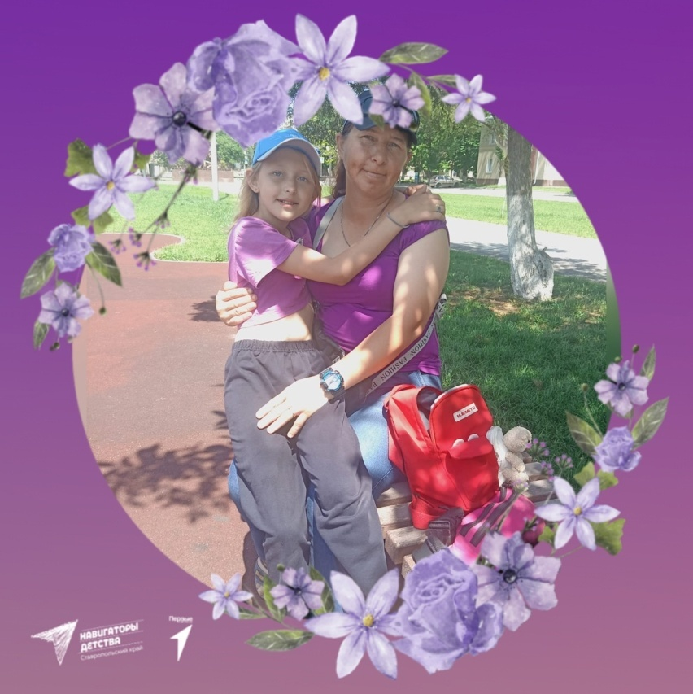В объективе — мама ❤  
  
Самые тёплые и уютные кадры получаются только с нашими мамами. В преддверии праздника Дня матери советники по воспитанию вместе с ребятами принимают участие в онлайн фотомарафоне «В объективе – мама», где каждый делится совместными фотографиями с мамами в тематических рамках.

